ผลการดำเนินงานของ กต.ตร.
สถานีตำรวจภูธรพลูตาหลวง
ประจำเดือน เมษายน 2569

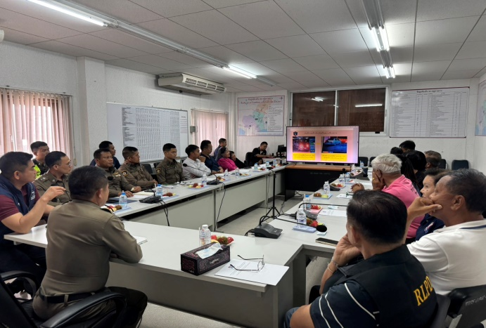
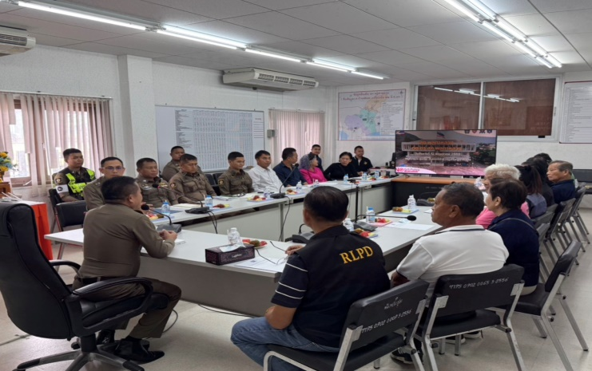
เมื่อวันที่ 7 เม.ย. 2569 กต.ตร.สภ.พลูตาหลวง ได้ดำเนินการประชุมคณะ กต.ตร.สภ.พลูตาหลวง มี พ.ต.อ. วุฒิพงษ์ สมใจ ผกก.สภ.พลูตาหลวง นำข้าราชการตำรวจทุกสายงานเข้าร่วมประชุมรับฟังข้อเสนอแนะ ฝ่ายป้องกันปราบปรามนำโดย พ.ต.ท. จารุเดช แดงชาติ และฝ่ายสืบสวนนำโดย พ.ต.ท. ชัยมงคล จันทพรม ร่วมรายงานผลการดูแลความสงบเรียบร้อย ที่ประชุมมีการรายงานผลงานเด่นในเดือน เม.ย. 2569 ฝ่ายสอบสวนและกฎหมาย โดย พ.ต.ท. ชาติชาย ไชยบุบผา และ พ.ต.ท. รัชวุฒิ ทรัพย์ศิริ ร่วมชี้แจงความคืบหน้าการดำเนินคดี พ.ต.ท.ศรพรหม สุขบำรุงศิลป์ ดำเนินการรวบรวมข้อเสนอแนะจากภาคประชาชนเพื่อนำไปปรับปรุงแผนปฏิบัติงานของสถานีตำรวจต่อไป
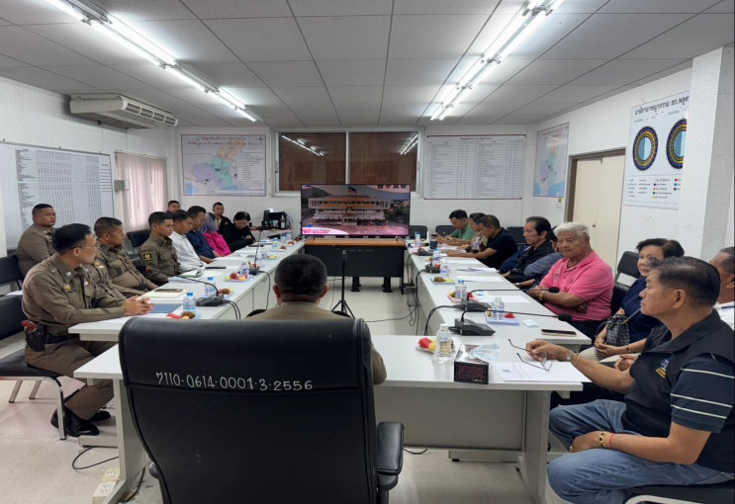
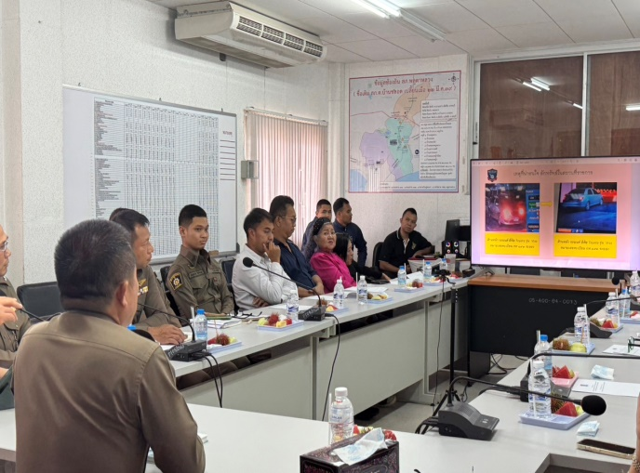


ตรวจแล้วถูกต้อง
พ.ต.ท.
( ศรพรหม สุขบำรุงศิลป์ )
สว.อก.สภ.พลูตาหลวง
ผลการดำเนินงานของ กต.ตร.
สถานีตำรวจภูธรพลูตาหลวง
ประจำเดือน เมษายน 2569

เมื่อวันที่ 7 เม.ย. 2569 ภายในที่ประชุมยังได้จัดพิธีมอบประกาศเกียรติคุณให้แก่ข้าราชการตำรวจดีเด่น ประจำครึ่งปีงบประมาณแรก 2569 เพื่อเป็นขวัญกำลังใจและเชิดชูเกียรติในการปฏิบัติหน้าที่ด้วยความเสียสละสุจริต
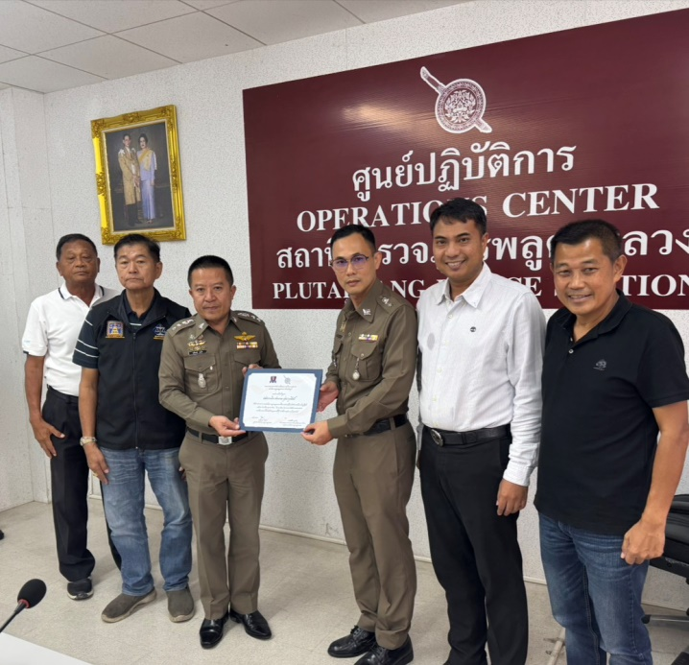
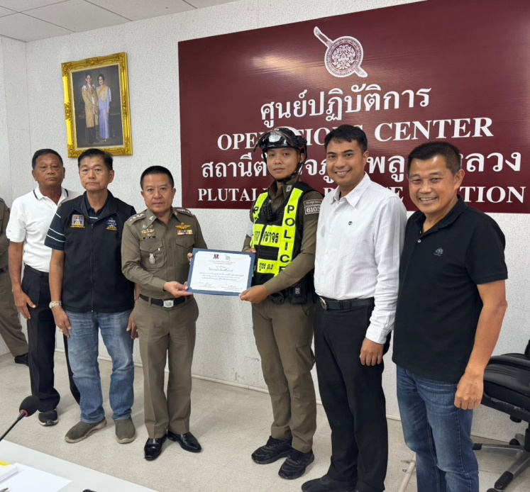

ตรวจแล้วถูกต้อง
พ.ต.ท.
( ศรพรหม สุขบำรุงศิลป์ )
สว.อก.สภ.พลูตาหลวง

